Скотный двор

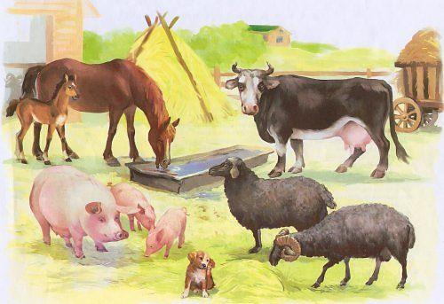

Скотный двор чуть дальше дома
Весь в опилках и соломе.
Здесь жилища для скота
От морозов и дождя!

Есть коровник для коровы, И построена конюшня Для овечки и барана
Для телёнка и быка, Для лошадки и коня. Здесь построена овчарня,
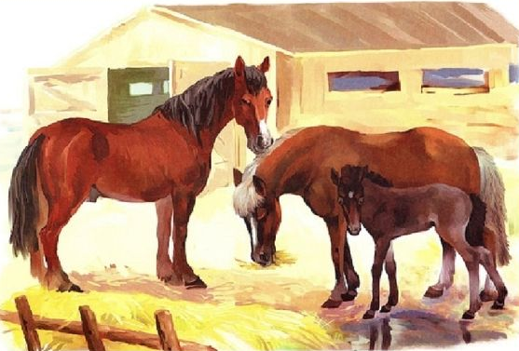
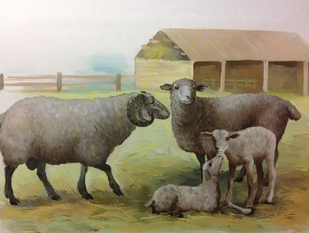
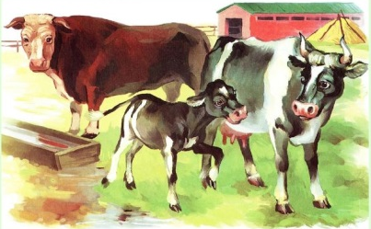

А для коз – козлятник, Для свиней – свинарник. Под крылечком есть для пса
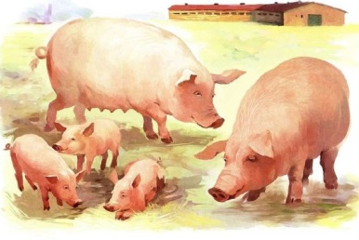
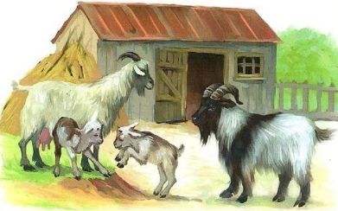
Будка или конура,
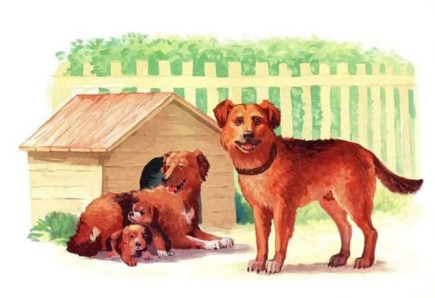

Кошку в дом пускают жить,
В подполе мышей ловить!
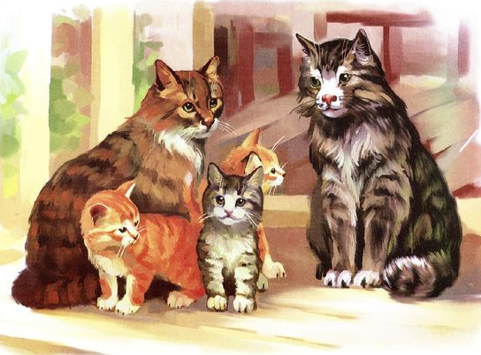

А к весне у всех животных
Прибавление, потомство!

У коровы есть телёнок, У лошадки – жеребёнок, Есть у козочки – козлята,
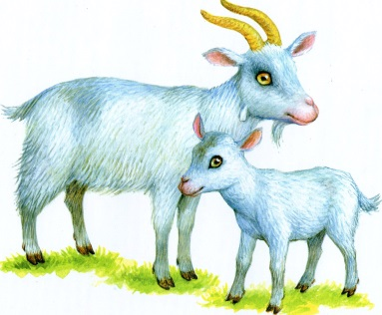
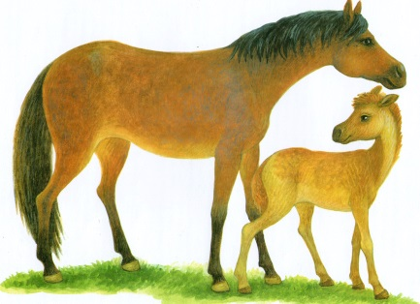
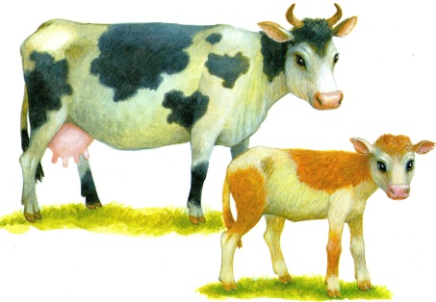

А у свинки – поросята, У овечки есть ягнёнок, У ослицы есть ослёнок,
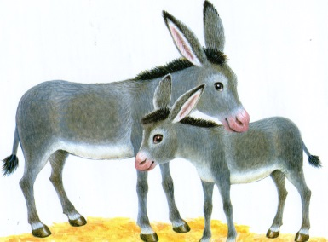
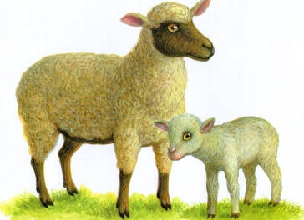
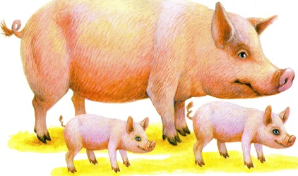

Есть у кошечки котята, У собаки есть щенята, У крольчихи есть крольчата,
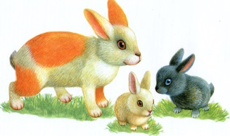
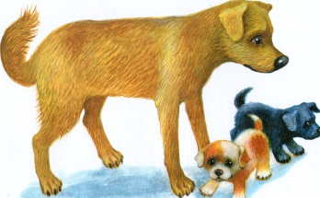
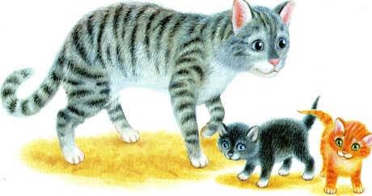

Назовите всех, ребята!

Будь внимателен, дружок,
Чей ты слышишь голосок?

Блеет жалобно ягнёнок И козлёнок блеет тоже.
Ме-е-е!
Бе-е-е!

Поросёнок хрюкает, Котёночек мяукает.
Хрю-хрю!
Мяу!

А телёночек мычит, Звонко лает наш щенок,
У него забавный вид! Заглушить он всех готов!
Гав!
Му-у-у!

Жеребёнок громко ржёт,
По земле копытом бьёт!
И-го-го!

Знаю всех теперь животных,
Добрых, ласковых, покорных,
Людям пользу все несут,
Их «домашними» зовут!
(Автор Мелентьева Е.Г.)

